
ΕΛΛΗΝΙΚΗ ΔΗΜΟΚΡΑΤΙΑ
ΤΕΧΝΟΛΟΓΙΚΟ ΕΚΠΑΙΔΕΥΤΙΚΟ ΙΔΡΥΜΑ
ΘΕΣΣΑΛΙΑΣ

Λήψη προσφορών για δαπάνη ποσού 13.679,00 € (δεκατριών χιλιάδων και εξακοσίων εβδομήντα εννέα ευρώ) για προμήθεια και εγκατάσταση επίπλων για το Τμ. Μηχανικών Πληροφορικής της ΣΤΕΦ του ΤΕΙ Θεσσαλίας όπως περιγράφονται παρακάτω:
1. ΤΕΧΝΙΚΕΣ ΠΡΟΔΙΑΓΡΑΦΕΣ
1 | ΕΞΟΠΛΙΣΜΟΣ | ΕΡΓΑΣΤΗΡΙΑΚΟ ΓΡΑΦΕΙΟ Η/Υ

ΤΕΧΝΙΚΑ ΧΑΡΑΚΤΗΡΙΣΤΙΚΑ
Τύπος |  | Εργαστηριακό Γραφείο Η/Υ
Υλικό |  | Μελαμίνη διπλής όψεως, πάχους 3 cm.  Η πυκνότητα της μοριοσανίδας να είναι τουλάχιστον 620 kg/m3 και το ελάχιστο βάρος της μελαμίνης 100 gr/m2. Η επενδυμένη μοριοσανίδα θα πρέπει να χαρακτηρίζεται από πολύ χαμηλά ποσοστά έκλυσης φορμαλδεΰδης (μικρότερα από 8 mg/100gr), όπως θα βεβαιώνεται με σχετικό πιστοποιητικό. Η χρησιμοποιούμενη μελαμίνη να είναι άκαυστη, οικολογική και να ανταποκρίνεται στις προδιαγραφές DIN 68761, EN 4381 και ΕΝ 4382 αντίστοιχα με χαμηλό συντελεστή μετάδοσης θερμότητας διά επαφής
Χρώμα |  | Ανθρακί σκελετό με επιφάνεια εργασίας σε απόχρωση καρυδιά
 |  | Πέλματα με μηχανισμό οριζοντίωσης
 |  | Περιμετρικό πλαστικό προφίλ των 3mm
 |  | Κ : κέντρο οπής διαμέτρου 6cm με κατάλληλο καπάκι που επιτρέπει τη διέλευση των καλωδίων του Η/Υ
Λοιπά Χαρακτηριστικά,  Κατασκευή & Παρελκόμενα |  | Να υπάρχει συρτάρι πληκτρολογίου με μηχανισμό υψηλής αντοχής στο κάτω μέρος της επιφάνειας εργασίας
 |  | Η ποδιά του πάγκου να μην καλύπτει το πίσω μέρος της θήκης του Η/Υ. Στην ένωση της οριζόντιας (πάνω) επιφάνειας του γραφείου με την ποδιά να υπάρχει δυνατότητα εγκιβωτισμού των καλωδίων του Η/Υ .
Δείγμα Πάγκου  με Διαστάσεις |  | 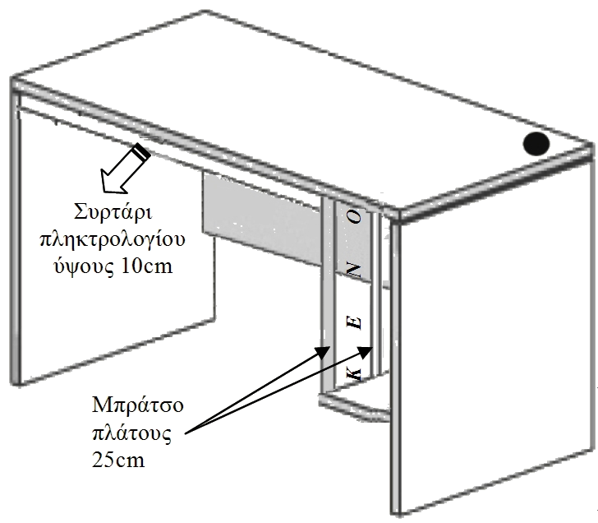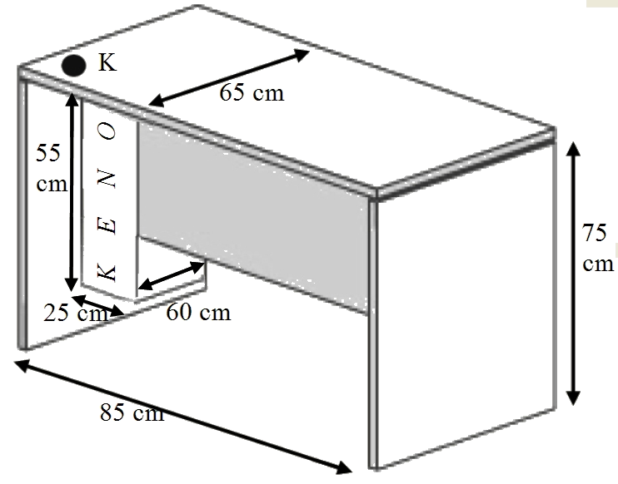  90 cm
Παράδοση |  | Μέσα σε 2 (δύο) μήνες από την κατακύρωση
Τεμάχια |  | 95

2 | ΕΞΟΠΛΙΣΜΟΣ | ΚΑΘΙΣΜΑ ΕΡΓΑΣΤΗΡΙΟΥ

ΤΕΧΝΙΚΑ ΧΑΡΑΚΤΗΡΙΣΤΙΚΑ
Τύπος |  | Κάθισμα εργαστηρίου
Χρώμα |  | Μαύρο
Δείγμα |  | 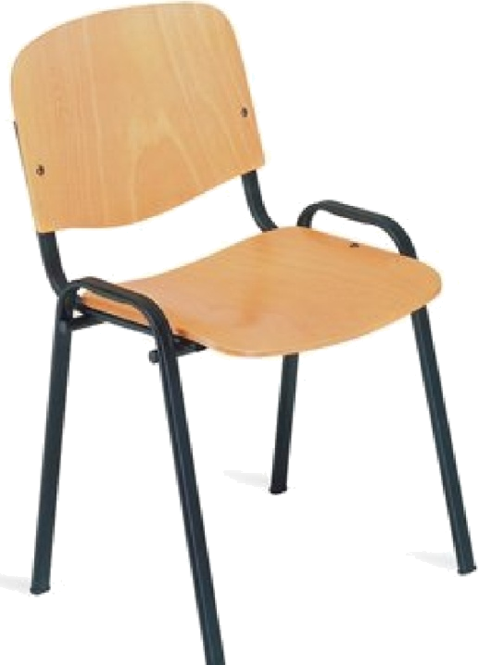
Λοιπά Χαρακτηριστικά |  | Έδρα και πλάτη από βραδύκαυστο πλαστικό υλικό μεγάλης αντοχής
 |  | Μεταλλικά πόδια μαύρου χρώματος
 |  | Δυνατότητα στοίβαξης
Παράδοση |  | Μέσα σε 2 (δύο) μήνες από την κατακύρωση
Τεμάχια |  | 100

3 | ΕΞΟΠΛΙΣΜΟΣ | ΠΑΓΚΟΣ ΕΡΓΑΣΙΑΣ

ΤΕΧΝΙΚΑ ΧΑΡΑΚΤΗΡΙΣΤΙΚΑ
Τύπος |  | Πάγκος εργασίας
Υλικό |  | Μελαμίνη διπλής όψεως, πάχους 3 cm.  Η πυκνότητα της μοριοσανίδας να είναι τουλάχιστον 620 kg/m3 και το ελάχιστο βάρος της μελαμίνης 100 gr/m2. Η επενδυμένη μοριοσανίδα θα πρέπει να χαρακτηρίζεται από πολύ χαμηλά ποσοστά έκλυσης φορμαλδεΰδης (μικρότερα από 8 mg/100gr), όπως θα βεβαιώνεται με σχετικό πιστοποιητικό. Η χρησιμοποιούμενη μελαμίνη να είναι άκαυστη, οικολογική και να ανταποκρίνεται στις προδιαγραφές DIN 68761, EN 4381 και ΕΝ 4382 αντίστοιχα με χαμηλό συντελεστή μετάδοσης θερμότητας διά επαφής
Χρώμα |  | Ανθρακί σκελετό με επιφάνεια εργασίας σε απόχρωση καρυδιά
 |  | Πέλματα με μηχανισμό οριζοντίωσης
 |  | Περιμετρικό πλαστικό προφίλ των 3mm
 |  | Κ : κέντρο οπής διαμέτρου 6cm με κατάλληλο καπάκι που επιτρέπει τη διέλευση των καλωδίων του Η/Υ
Λοιπά Χαρακτηριστικά,  Κατασκευή & Παρελκόμενα |  | Να υπάρχει ράφι πληκτρολογίου στο κάτω μέρος της επιφάνειας εργασίας
 |  | Το ράφι τοποθέτησης της μονάδας του Η/Υ να εφάπτεται στο πίσω μέρος του πάγκου
Δείγμα Γραφείου  με Διαστάσεις |  | 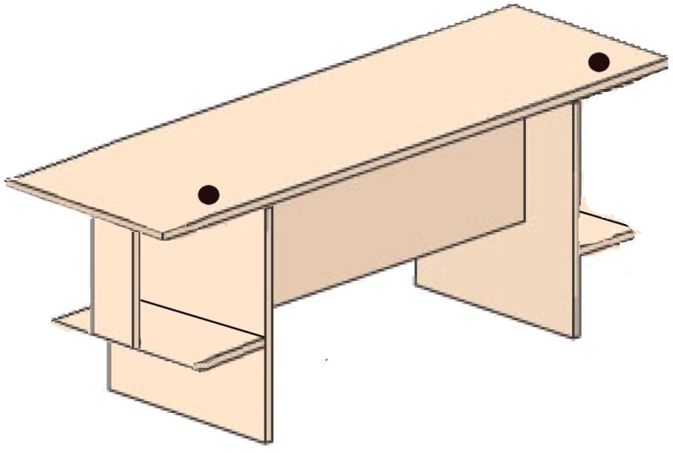  75  cm  180 cm  K  65 cm  55  cm  25  cm  Βάση  60 cm  25 cm
Παράδοση |  | Μέσα σε 2 (δύο) μήνες από την κατακύρωση
Τεμάχια |  | 3

4 | ΕΞΟΠΛΙΣΜΟΣ | ΑΣΠΡΟΠΙΝΑΚΑΣ ΕΡΓΑΣΤΗΡΙΟΥ

ΤΕΧΝΙΚΑ ΧΑΡΑΚΤΗΡΙΣΤΙΚΑ
Τύπος |  | Ασπροπίνακας εργαστηρίου
Υλικό |  | Σμαλτίνη (μη απορροφητικό υλικό) ώστε η συνεχής χρήση μαρκαδόρου να μην δημιουργεί κατάλοιπα μελάνης στην επιφάνεια του πίνακα, πάχους ≅ 20mm
Χρώμα |  | Λευκό
Διαστάσεις (Μ×Υ) |  | 2,5  1,3 m
 |  | Θέσεις για βύσματα τοποθέτησης (3 ανά πλευρά)
Λοιπά Χαρακτηριστικά |  | Κατάλληλη ενίσχυση με μεταλλικά πλαίσια στο πίσω μέρος ώστε να εξασφαλισθεί η ακαμψία του πίνακα
 |  | Ο πίνακας να είναι πλαισιωμένος περιμετρικά από αλουμινένια κορνίζα
 |  | Θήκη για σφουγγάρι καθαρισμού και μαρκαδόρους στις 2 κάτω γωνίες
Παράδοση |  | Μέσα σε 2 (δύο) μήνες από την κατακύρωση
Τεμάχια |  | 7

5 | ΕΞΟΠΛΙΣΜΟΣ | ΚΑΝΑΠΕΣ ΔΙΑΔΡΟΜΟΥ  ΤΕΣΣΑΡΩΝ ΘΕΣΕΩΝ

ΤΕΧΝΙΚΑ ΧΑΡΑΚΤΗΡΙΣΤΙΚΑ
Τύπος |  | Καναπές διαδρόμου τεσσάρων θέσεων (πακτωμένος)
Υλικό |  | Σκελετός και περφορατεντ κάθισμα-πλάτη από μέταλλο υψηλής αντοχής
Χρώμα |  | Μαύρος σκελετός με γκρι κάθισμα-πλάτη
 |  | Πλάτος καναπέ ≈ 240cm
Διαστάσεις |  | Ύψος βάσης καθίσματος από δάπεδο ≈ 43cm
 |  | Ύψος πλάτης καθίσματος ≈ 60cm
 |  | Βάθος καθίσματος ≈ 64cm
Ενδεικτικό Σχέδιο |  | 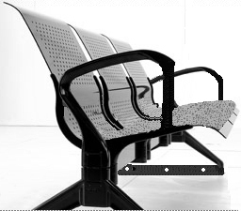
Λοιπά Χαρακτηριστικά |  | Ενιαίο κάθισμα και ξεχωριστές πλάτες για τους καθισμένους
 |  | Μεταλλικά σωληνωτά πόδια χρώματος μαύρου με ρυθμιζόμενο πέλμα για την καλύτερη έδρασή του στο δάπεδο
 |  | Η πάκτωση στο δάπεδο να γίνει σε τρία σημεία ανά πόδι με μεταλλικά βύσματα (μεταλλικά στριφόνια), εξασφαλίζοντας μεγάλη σταθερότητα και αντοχή.
 |  | Να αντέχει συνολικό βάρος καθισμένων ≈400kg
 |  | Μπράτσα εκατέρωθεν του καναπέ (όχι των θέσεων) στηριζόμενα από την μία πλευρά στην πλάτη του καναπέ και από την άλλη μέσω σωλήνα στο κάθισμά
Παράδοση |  | Μέσα σε 2 (δύο) μήνες από την κατακύρωση
Τεμάχια |  | 5

Θα ληφθεί υπόψη η οικονομικότερη προσφορά. Θα απαιτηθούν ορισμένα δείγματα από τους συμμετέχοντες στον διαγωνισμό.

- Οι αποχρώσεις των προϊόντων θα επιλεγούν από την Υπηρεσία βάση δειγματολογίου.
- Όπου υπάρχουν βαφές θα είναι μη τοξικές και άοσμες σύμφωνα με τις διεθνείς προδιαγραφές.
- Όπου χρησιμοποιείται μοριοσανίδα θα πρέπει να είναι κατηγορίας Ε1 ή Ε0.
- Όπου τοποθετείται ταινία περιθωρίου εάν δεν περιγράφεται, θα πρέπει να είναι από ΑBS ή ΡΡ και να έχει πάχος 3mm.
- Όπου τοποθετείται φιλμ μελαμίνης θα πρέπει να είναι τουλάχιστον 110gr/m².
- Όπου τοποθετείται laminate θα πρέπει να έχει πάχος τουλάχιστον0,8mm και να διαθέτει αντοχή σε χαράγματα βάσει προδιαγραφών.
- Οποιοδήποτε μεταλλικό στοιχείο θα πρέπει να έχει υποστεί τη διαδικασία της απολίπανσης, αποσκωρίασης και φωσφάτωσης με ηλεκτροστατική βαφή (πούδρα) ή να είναι ανοξείδωτο.
- Όπου τοποθετείται δέρμα θα πρέπει να είναι γνήσιο και άριστης ποιότητας.
- Όπου τοποθετείται ύφασμα θα πρέπει να είναι βραδυφλεγές και άριστης ποιότητας.
- Όλα τα προϊόντα θα πρέπει να ικανοποιούν πλήρως τις σύγχρονες απαιτήσεις της εργονομίας όσον αφορά τη σχεδίαση, τη λειτουργικότητα, τις αντοχές των υλικών και τη συνολική εμφάνισή τους.
- Τα υλικά κατασκευής των προϊόντων θα πρέπει να έχουν προδιαγραφές ποιότητας.

2. ΟΙΚΟΝΟΜΙΚΗ ΠΡΟΣΦΟΡΑ

α/α | ΠΕΡΙΓΡΑΦΗ | ΠΟΣΟΤΗΤΑ ΣΕ ΤΕΜΑΧΙΑ | ΤΙΜΗ ΜΟΝΑΔΟΣ | ΣΥΝΟΛΟ (χωρίς ΦΠΑ) | ΦΠΑ (23%) | ΣΥΝΟΛΟ (με ΦΠΑ)
1 | Εργαστηριακά γραφεία Η/Υ | 95
2 | Καθίσματα εργαστηρίου | 100
3 | Πάγκοι εργασίας | 3
4 | Ασπροπίνακες εργαστηρίου | 7
5 | Καναπέδες διαδρόμου 4 θέσεων | 5
 |  | ΣΥΝΟΛΟ (με ΦΠΑ):

ΕΠΙΠΛΕΟΝ ΟΡΟΙ ΔΙΑΓΩΝΙΣΜΟΥ:
- Οι ενδιαφερόμενοι πρέπει να υποβάλλουν ένα κυρίως κλειστό φάκελο, στον οποίο θα περιέχονται δύο άλλοι κλειστοί φάκελοι, ένας με την ΤΕΧΝΙΚΗ ΠΡΟΣΦΟΡΑ και ένας με την ΟΙΚΟΝΟΜΙΚΗ ΠΡΟΣΦΟΡΑ.
- Η προμήθεια μπορεί να κατοχυρωθεί στο σύνολο ή τμηματικά.
- Ημερομηνία λήξης προσφορών η 14/10/2014 ημέρα Τρίτη και ώρα 12.00
- Κατάθεση στο πρωτόκολλο του ΤΕΙ Θεσσαλίας.
- Άνοιγμα την ίδια ημέρα (δηλαδή Τρίτη 14/10/2014) ώρα 12.00 στην αίθουσα διαγωνισμών της οικονομικής υπηρεσίας, παρουσία των ενδιαφερομένων.

